**高雄市推動CRPD-心智障礙者婚姻及生育輔導實務工作研討會**

**報名簡章**

**壹、目的：**

聯合國在2006年通過「身心障礙者權利公約」(簡稱 CRPD)，於第23條：「尊重家居與家庭」及「第25條：提供身心障礙者與其他人享有同等的性健康方案」中，聲明要確保身心障礙者同樣具有結婚組成家庭、生兒育女等權利，且需提供必要措施使身心障礙者得以行使該權利。而我國在2011年通過之身心障礙者權益保護法第5章「支持服務」第50條，也明定直轄市、縣（市）主管機關應依需求評估結果辦理「婚姻及生育輔導」服務，提供身心障礙者獲得所需之個人支持及照顧，促進其生活品質、社會參與及自立生活。

心智障礙者雖有認知能力上的限制與環境適應的困難，但普遍在生理上的性發展與常人無異，一樣都有性生理的需求。而在性心理發展上，進入青春期後，也有愛戀的需求，及對結婚生子的憧憬。有鑑於此，透過實務工作研討會分享實務工作者長期協助與輔導心智障礙者處理婚姻與生育議題的心得及心智障礙者與其家屬的親身經驗，另倡議相關支持系統的發展與落實CRPD精神，加強與重視身障者婚姻及家居與家庭的權利。

**貳、辦理單位：**

高雄市政府社會局

社團法人台灣智青之友協會

**参、參加對象/報名方式及人數：**

一、對象：社會局、衛生局、教育局工作人員、心智類社福團體、機構所屬人員、18歲以上心智障礙者及其家長等。(現場備有手語翻譯人員)

二、採網路線上報名，以120名為限。(額滿為止或是7月15日報名為止) https://is.gd/w4Crss

三、聯絡人：台灣智青之友協會薛雅分社工(電話：07-5311003)

**肆、報名費用/研習日期/時間：**

**一、**免費報名(請自備餐具及水杯)

二、109年8月3日(一)，上午8:30至下午5:30

**伍、活動地點(如附件一)**

高雄市政府社會局長青綜合服務中心8樓會議廳

(802高雄市苓雅區四維二路51號)

**陸、研習課程內容：**

|  |  |  |
| --- | --- | --- |
| 時間 | 主題 | 主持人/主講人/與談人/回應人 |
| 8:30-8:50 | 報到 | |
| 8:50-9:10 | 致詞 | 高雄市政府  台灣智青之友協會曾進興理事長 |
| 9:10-10:30 | 我也想談戀愛、結婚與生育：智能挑戰者的心聲 | **主持人：**  林惠芳(中華民國智障者家長總會秘書長)  **與談人：**  江雅雯(台北市智障者家長協會凱帝貓智青社活  動組員)  凃伶潔(台灣智青之友協會倡導大使)  曾昱誠（新竹市智障福利協進會幸福種子社代表）  **回應人：**  林純真(臺北市立大學特教學程兼任助理教授，  第一基金會研究主任) |
| 10:30-10:50 | 茶敘 | |
| 10:50-12:10 | 親密之旅：從兩情相悅到共組家庭的酸甜苦辣 | **主持人：**  陳靜江(高雄師範大學復健諮商所退休教授，  台灣智青之友協會常務理事)  **與談人：**  陳青蓮(前台灣智青之友協會秘書長、資深就業服  務督導)  蘇泓憲、陳怡菱、蘇媽媽(台灣智青之友協會  倡導大使與家長)  **回應人：**  陳明顯(台灣智青之友協會秘書長) |
| 12:10-13:30 | 午餐 | |
| 13:30-14:50 | 從朋友到伴侶：婚不婚？ | **主持人：**  賴美智(第一社會福利基金會執行長)  **與談人：**  劉正凱(第一社會福利基金會就業服務中心  副主任)  連崇翔、蕭婉婷(第一社會福利基金會快樂時  光聯誼會會員)  **回應人：**  陳寶珠(資深督導，前私立天主教仁愛社會福利  基金會附設晨曦發展中心主任) |
| 14:50-15:10 | 茶敘 | |
| 15:10-16:30 | 愛情進行式的挑戰 | **主持人：**  周耕妃(心路社會福利基金會社區支持服務處  處長)  **與談人：**  王怡璇(心路社會福利基金會高雄社區生活支持  中心組長)  鍾璟鋒(心路青年聯誼會會長)  陳瀅夙(心路青年聯誼會副會長)  **回應人：**  黃如玉(心路社會福利基金會專員，性別研究  發展團隊召集人) |
| 16:30-17:30 | 綜合討論 | **主持人：**  社會局  陳靜江(台灣智青之友協會常務理事) |

**附件一**

**交通資訊(本圖表採自長青中心官方網頁)**

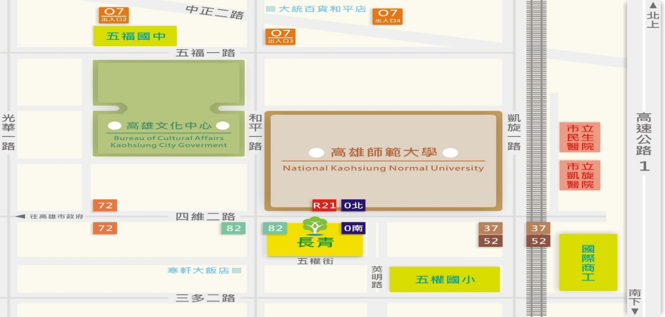

行駛中山高速公路，在中正交流道下，行駛中正路到達和平路時左轉，在和平一路與四維二路交叉請轉左轉四維路，約50公尺，就可看到高雄市社會局長青綜合服務中心。

|  |  |
| --- | --- |
| 公車路線一覽表 | |
| **公車名稱** | **路線** |
| 0南 | 鹽埕站 ->高雄女中 ->長青中心->市政府大樓->歷史博物館->鹽埕站 |
| 0北 | 鹽埕站 ->歷史博物館->市政府大樓->長青中心->高雄女中->鹽埕站 |
| 37路 | 前鎮站->世貿廣場->瑞祥高中->凱旋醫院->道明中學->高雄應用科技大學->育英護校 凱旋醫院下車後沿四維路步行約10分鐘 |
| 52路 | 火車站->新興高中->廣州街口->凱旋醫院->三信高商->建軍站 凱旋醫院下車後沿四維路步行約10分鐘 |
| 72路 | 金獅湖站->文藻外語學校->火車站->高雄師範大學->文化中心->正勤社區 高雄師範大學下車後沿和平路步行約10分鐘 |
| 82路 | 瑞豐站->憲德市場->長青中心->七賢國小->大勇路口 |
| 紅21接駁公車 | 捷運三多商圈站->市政大樓->文化中心->高師大->民生醫院->長青中心->市政大樓->捷運三多商圈站 |